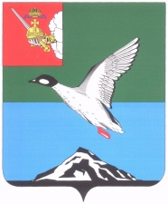

## Муниципальное Собрание Череповецкого муниципального района

Вологодской области

# Р Е Ш Е Н И Е

от 01.11.2024 № 589

г. Череповец

**О приеме осуществления отдельных полномочий органов местного самоуправления сельских поселений района**

В соответствии со статьями 14, 15 Федерального закона «Об общих принципах организации местного самоуправления в Российской Федерации», рассмотрев решения Советов поселений, Муниципальное Собрание Череповецкого муниципального района

РЕШИЛО:

1. Принять с 01 января 2025 года по 31 декабря 2025 года осуществление отдельных полномочий органов местного самоуправления Ирдоматского сельского поселения и сельского поселения Югское в рамках реализации проекта «Формирование комфортной городской среды», в том числе принятие муниципальных правовых актов.

2. Уполномочить администрацию района на осуществление полномочий, указанных в пункте 1 настоящего решения.

3. Уполномочить руководителя администрации района Маслова Р.Э. на подписание соглашений о приеме полномочий, указанных в пункте 1 решения.

4. Решение опубликовать в газете «Сельская новь» и разместить на официальном сайте Череповецкого муниципального района в информационно-телекоммуникационной сети «Интернет».

Глава района Л.Г. Киселева